L’Impartial/L’Express - Le Messie
Magazine > Musique
Mardi 23 décembre 2008 - L'Express/L'Impartial
LA CHAUX-DE-FONDS
«Le Messie» a créé l'événement
ENSEMBLE VOCAL D'ERGUËL
ENSEMBLE VOCAL D'ERGUËL Son exécution du «Messie» de Haendel restera certaine ment sans rivale pendant longtemps. (RICHARD LEUENBERGER)
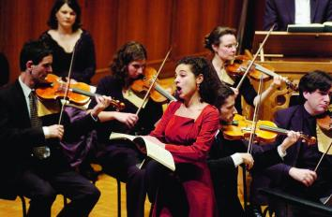
Directeur de l'Ensemble vocal d'Erguël (EVE), Philippe Krüttli n'allait pas se satisfaire d'une lecture superficielle du «Messie» de Haendel, œuvre parmi les plus fortes de l'histoire. Invité des Heures de musique, il a présenté, dimanche à La Chaux-de-Fonds, à la Salle de musique de L'Heure bleue, une exécution qui restera sans rivale, pendant longtemps, tant la hauteur poétique de l'interprétation a marqué l'auditoire.
Mais le chef n'est pas arrivé seul en scène et nombreux ont été les auditeurs qui ont ressenti, comme une révélation trop longtemps différée, le haut niveau des solistes en présence, tous de la région. Dès la première intervention, poignante et dépouillée, de Raphaël Favre, ténor, suivi peu après de Lisandro Abadie, basse, on sait que l'interprétation en cours fera date. Puis, cités par ordre d'entrée en scène, Fabian Schofrin, contre-ténor, Francesca Puddu, alto, Miriam Aellig, soprano, confirmeront cette impression au fil de leurs interventions respectives.
Honorons l'excellente technique vocale de l'EVE, chœur raisonnable numériquement, d'une pureté et d'une sûreté remarquables. Relevons la précision des registres aigus dans les vocalises, la puissance des voix d'hommes dans les passages fugués. Autant d'éléments qui ont conduit, par les textes anglais - retenus au 18e siècle, par Charles Jennens - de la naissance du Messie, au cycle de Pâques et jusqu'à la Rédemption opérée. On ne pouvait rêver plus rayonnant «Alléluia».
Superbement soutenu dans son parcours par l'orchestre le Moment baroque, cordes au diapason 415, cuivres d'époque, Philippe Krüttli a fait passer sur «Le Messie» la grandeur et le souffle. L'écriture des airs accompagnés de quelques cordes seulement a été ressentie comme autant d'instants de pure poésie. /ddc

